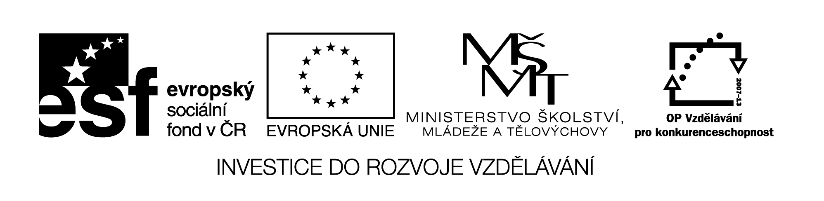 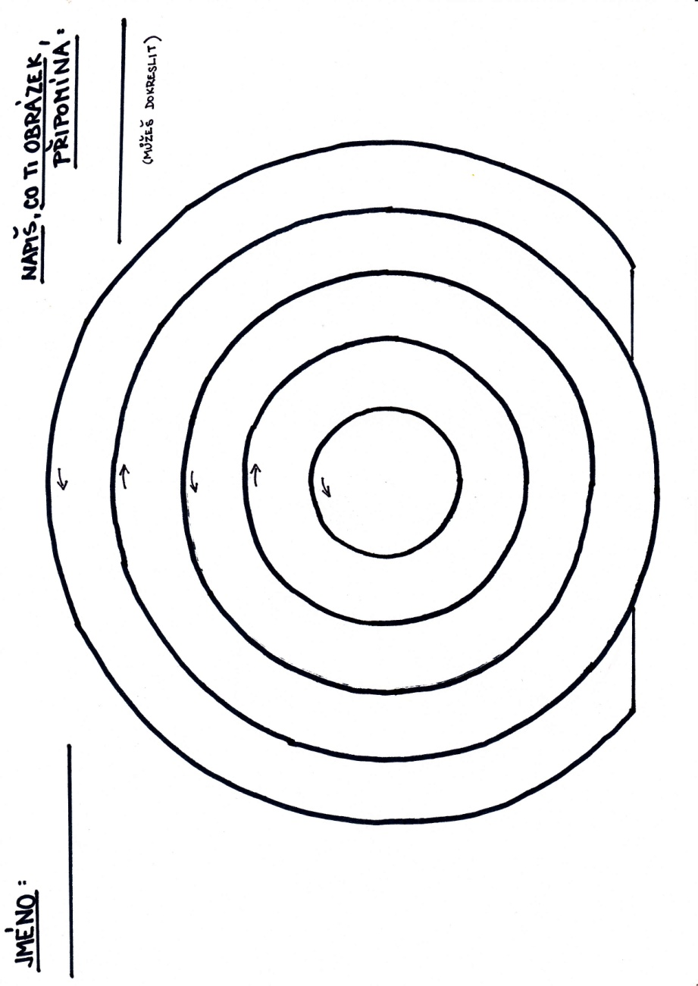Nejprve kruž jen prstem, poté pastelkou ve směru šipek. Nesmíš přetáhnout.
Maluj jedním tahem.
Barvy střídej.
Napiš, co ti obrázek připomíná, můžeš ho dokreslit.

Název materiálu : VY_32_INOVACE_203
Anotace : Žáci si před psaním do písanky, vyzkouší uvolňovací cviky. Nejprve krouží ve vzduchu podle interaktivní tabule (uvolnění ramene), poté samostatně na pracovním listě (uvolnění ruky). Nakonec podle své představivosti obrázek doplní.
Autor : Mgr. Alena Nováková
Jazyk : český
Očekávaný výstup : žáci zlepšuje techniku psaní, je schopen napsat správný tvar
Speciální vzdělávací potřeby :
Klíčová slova : správný směr, jedním tahem
Druh učebního materiálu : prezentace, pracovní list
Druh interaktivity : aktivní práce, smysl pro detail
Cílová skupina : žáci II. třídy
Stupeň a typ vzdělávání : základní vzdělávání – I. stupeň – I. období
Typická věková skupina : 7-8 let
Celková velikost : 191 kB

